Universidad Tecnológica de Panamá

Facultad de Ingeniería de Sistemas Computacionales

Licenciatura en Ingeniería de Sistemas de Información

Departamento de Sistemas de Información, Control y Evaluación de Recursos Informáticos

Sistemas de Bases de Datos II

Asignación No.2 Cursores

Facilitador:

Ing. Henry Lezcano

Integrantes:

Gabriel Grimaldo 8-949-56

Grupo:

1IF131

II Semestre, 2020

1. Implemente el bloque pl/sql de la ppt No.4, donde en el área de ejecución del bloque, la información extraída por el cursor sea cargada en una relación o tabla diseñada por usted, establezca controles para el proceso la inserción de la información.
   1. Creación de tabla students

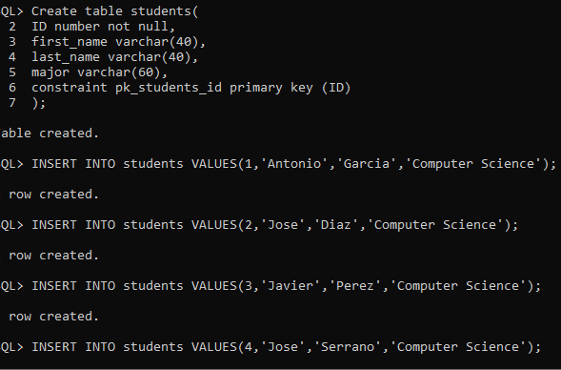

* 1. Inserción de datos en la tabla students

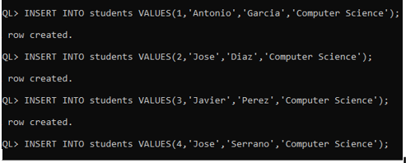

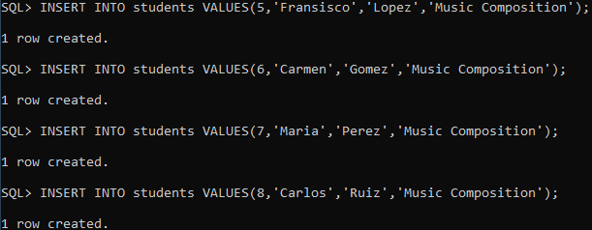

* 1. Creación de tabla StudentsCS

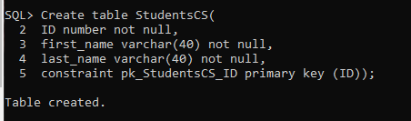

* 1. Bloque para extraer los estudiantes con major de ‘Computer Science’ de la tabla students.

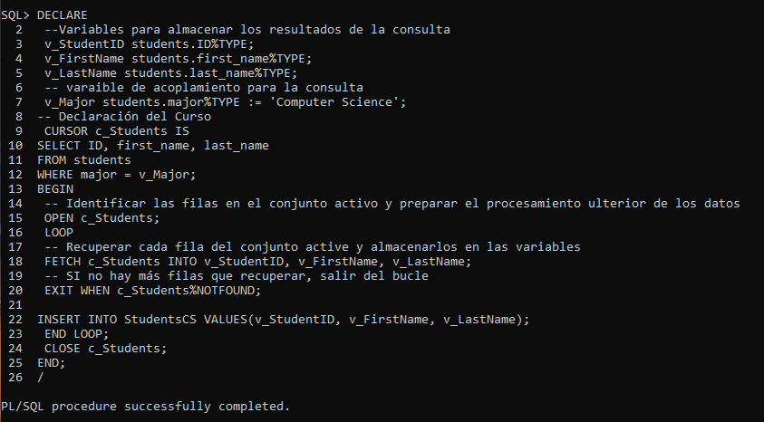

* 1. Tabla StudentsCS luego de la ejecución del bloque

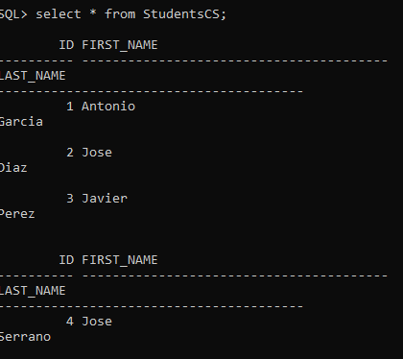

1. Complete el bloque pl/sql de la ppt No.8 de manera que podamos observar que información está extrayendo el cursor basado en variables de acoplamiento.
   1. Creación de tablas

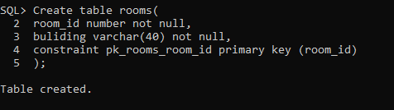

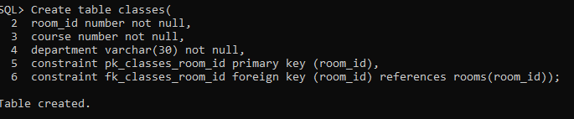

* 1. Inserción de datos

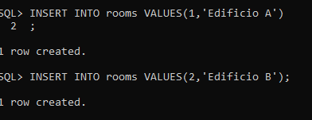



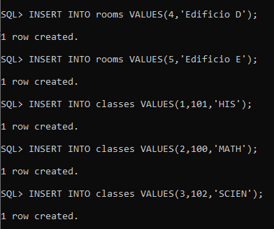

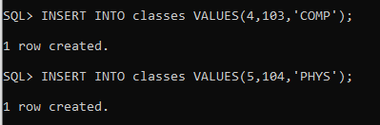

* 1. Ejecución del bloque

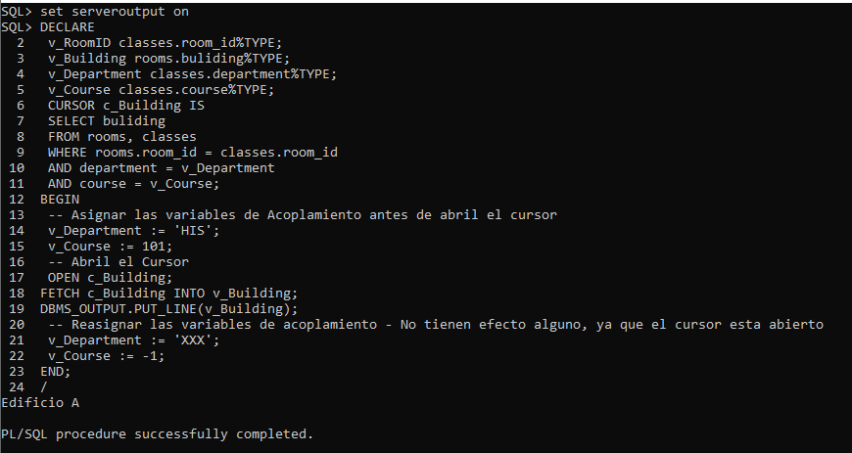

1. Modifique el bloque anterior aplicando el concepto de cursores parametrizados.
   1. Ejecución del bloque con el cursor parametrizado

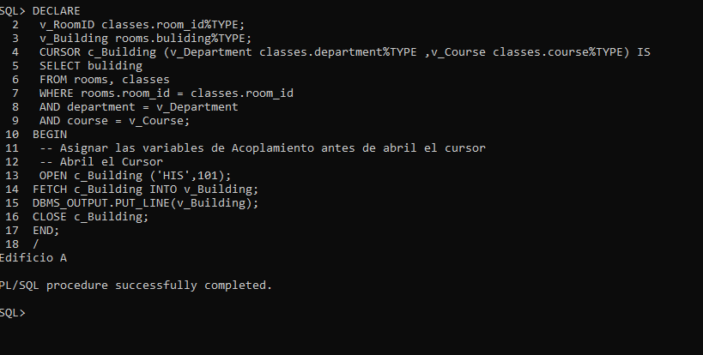

1. Implemente el bloque pl/sql de la ppt No.17 donde se valida el uso de los atributos para los cursores implícitos y la cláusula SELECT.
   1. Creación de la tabla temp_table

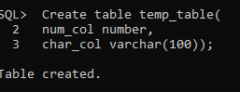

* 1. Ejecución del bloque

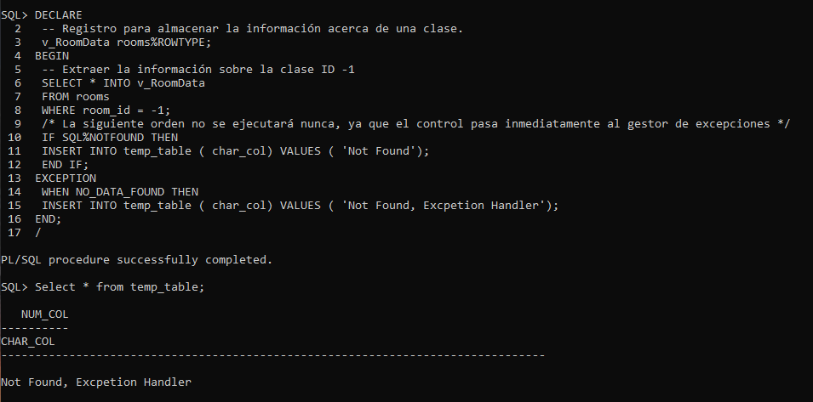

1. Implementos lo bloques pl/sql que se detalla en las ppt No.19, 20, 21, 22 que aplicación el ciclo de repetición integrado a los cursores basado reglas establecidas.
   1. Creación de tabla registered_studnets

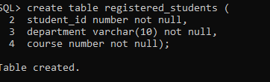

* 1. Bloque de la ppt No. 19
     1. Ejecución del bloque

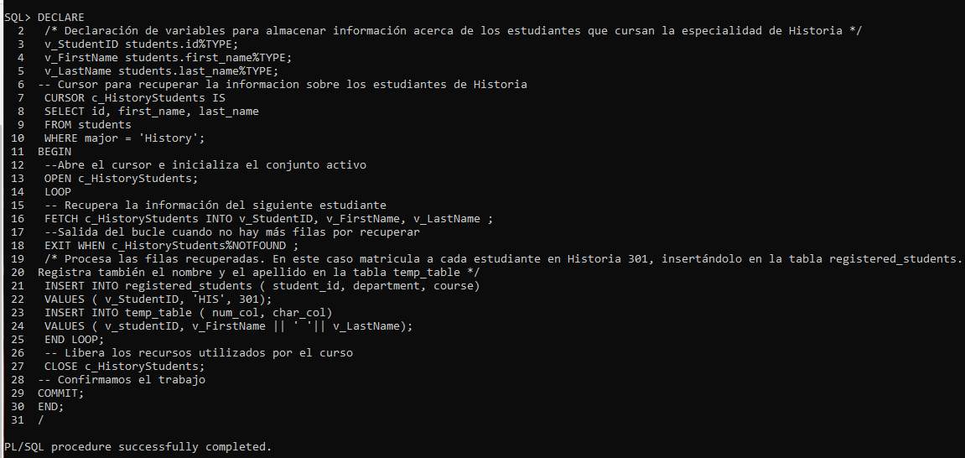

* 1. Bloque de la ppt No. 20
     1. Ejecución del bloque

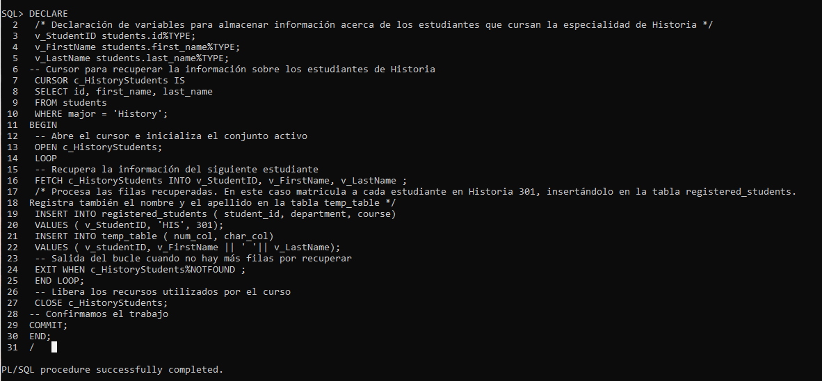

* 1. Bloque de la ppt No. 21
     1. Ejecución del bloque

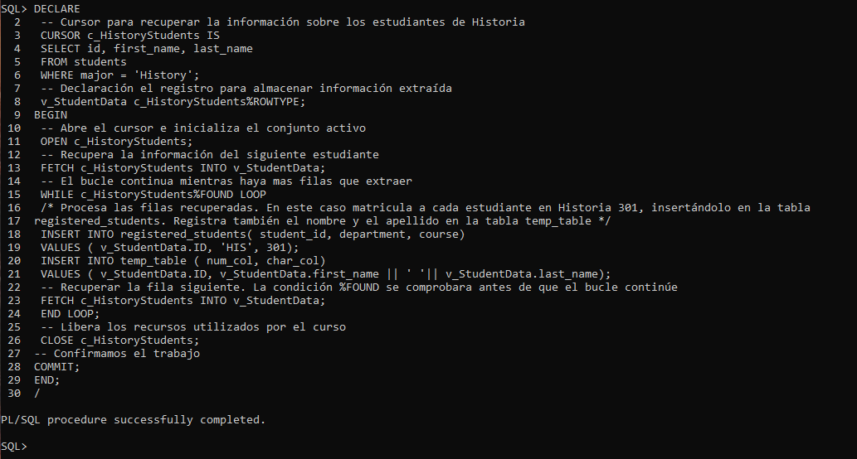

* 1. Bloque de la ppt No. 22
     1. Ejecución del bloque

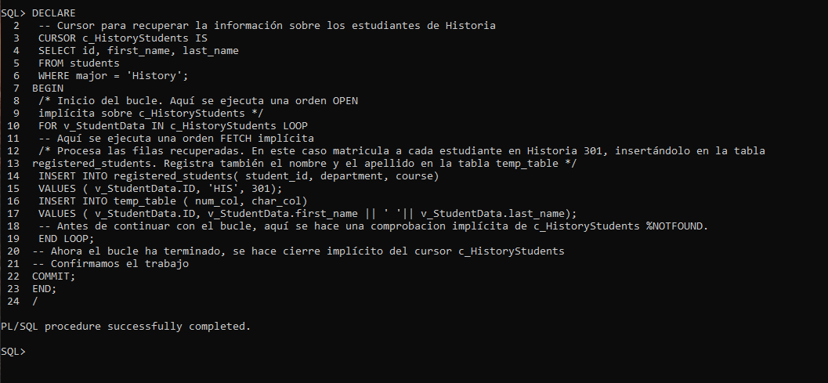

1. Diseñe bloque pl/sql que extraiga información de una relación o tabla de base de datos por medio de un cursor y esta se actualizada en el área de ejecución del proceso estableciendo los controles para el proceso de actualización.
   1. Creación de tabla Product

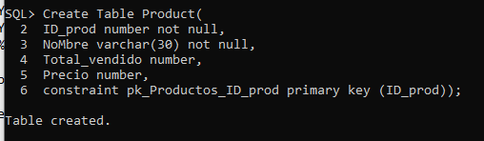

* 1. Inserción de datos en la tabla Product

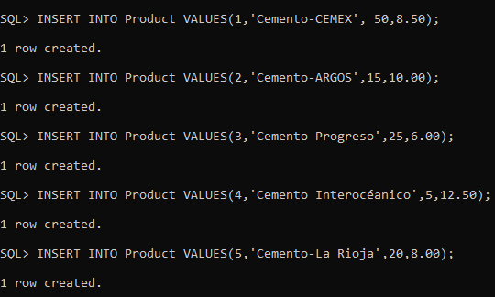

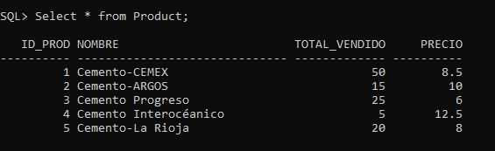

* 1. Bloque para aplicar descuento a los productos con ventas menores a 20

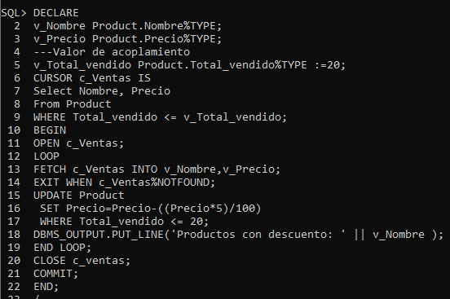

* 1. Ejecución del Bloque

